**Descrição da Arquietura**

**Descrição do Projeto**

O projeto visa criar uma aplicação backend para que desenvolvedores Mobile possam criar serviços RESTFUL para serem consumidos por suas aplicações de forma dinâmica.

**Modelo de Dados**

Para viabilizar o projeto será necessário criar 4 tabelas sendo 2 para o cadastro do modelo e seus atributos e outras duas para guardar os registros relativos aos novos tipos de dados criados.

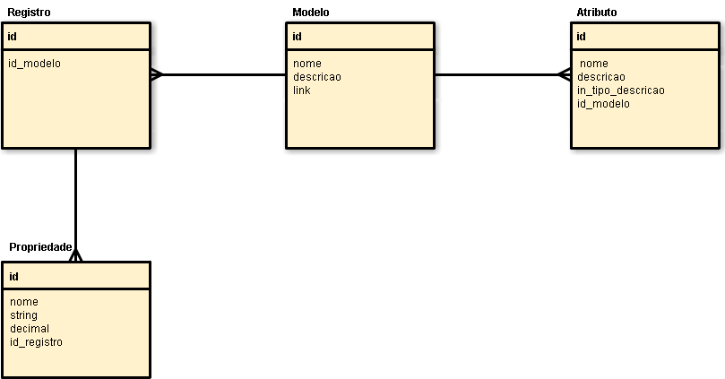

**Arquitetura da aplicação**

Optou-se por utilizar o framework VRaptor por empregar MVC, ser opensource, prover Injeção de Dependência, ser simples, intuitivo, escalável, além de contar com uma série de plugins para auxiliar no desenvolvimento da aplicação.

Foi utilizado Generics para aumentar a reutilização de código para as principais ações, fazendo com que a aplicação fique simples, com maior manutenibilidade e também pensando na evolução do sistema.

Para tratar as requisições dos novos serviços foi criado um servlet utilizando a API 3.0, visando proporcionar Injeção de Dependência, simplificando as rotinas de armazenamento e consulta à base de dados já que poderá injetar as devidas dependências não necessitando realizar Lookup(isto fica a cargo do Container e framework).Este Servlet responde a partir de um URL onde as instruções GET, POST, PUT, DELETE serão tratados pelos respectivos métodos que a classe HttpServlet provê. Os dados de entrada deverão ser informados utilizando o padrão JSON, os dados de saida são serializados no padrão JSON.

Ex: Para toda requisição que for atendida pela url **/servico/\*** será consultado no banco de dados se existe algum modelo que atenda a esta requisição, em caso afirmativo, e se os dados forem consistentes, será realizada a ação de Inserção, Atualização ou Deleção.

As execuções de testes unitários não envolverão consulta a bancos de dados e nem serviços externos, para estas funcionalidades foram Mocks utilizando a biblioteca Mockito.

Para o Front End foi utilizado o framework bootstrap que provê maior velocidade de desenvolvimento. A aplicação já se encontra Mavenizada e está pronta para ser instalada em um servidor de integração contínua.